Bootcamp React 3.0 - Cap. 12

Dashboard

# Competências

* Biblioteca Apex Charts
* Gráfico de rosca
* Gráfico de coluna/barra
* Sumário de dados
* Tabelas de dados
* Criação e integração de componentes de filtragem

# Modelo de dados

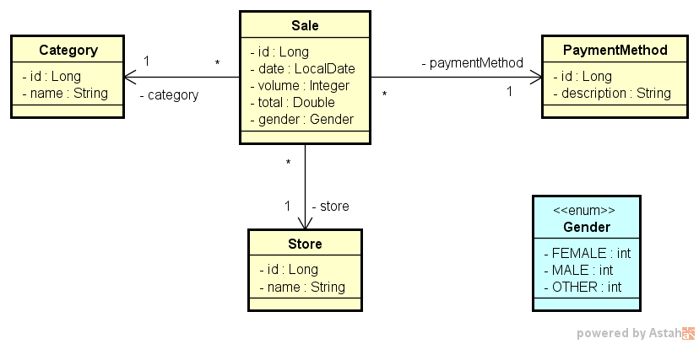

# Design Figma

<https://www.figma.com/file/vnK7024sr7YkEe3QdvAFT6/BDS3-dashboard>

# Recursos

<https://github.com/devsuperior/dssales-resources>

# Desafio para entregar

**TAREFA: Gráfico e filtro**

Dado nosso sistema de vendas:



Construa um app que mostre um gráfico de rosca com a composição de vendas por gênero do cliente. O app deve ainda apresentar a opção de filtragem de dados por loja.

**Sugestão:**

Encorajo utilizar o React Select para fazer a caixa de seleção. Veja aulas 10-38 e 10-39 para lembrar como nós implementamos o evento onChange do Select, bem como integramos ele com o componente que exibe os dados.

## Backend

<https://github.com/devsuperior/bds08>

## Collection Postman

<https://www.getpostman.com/collections/c5989f0b019e1249f72d>

## Design Figma

<https://www.figma.com/file/JtpHuxejlHIEpVN2JEulEV/BDS3-desafio-grafico>